Referat frå nettverssamling i Lærdalsøyri barnehage: 24. februar 2016
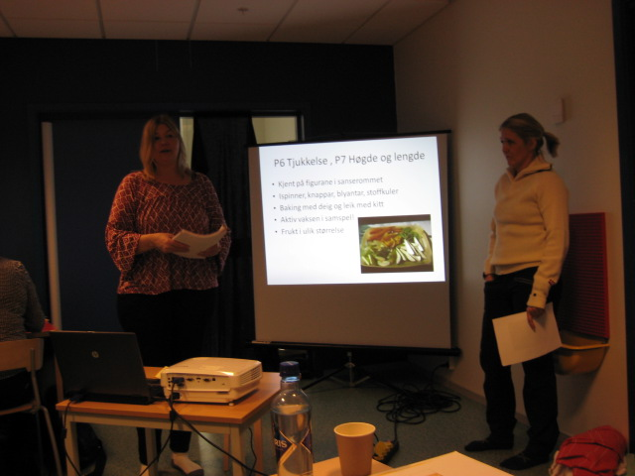
Guro yngste velkomen og fortalde kort om Lærdalsøyri barnehage.
Merete og Bente frå Rones barnehage hadde førebudd ein presentasjon frå kapittelet; ”Problemløysing og språkforståelse” Dei har jobba med ”Kunst, kultur og kreativitet” og knytt det opp mot dei ulike P - områda.

Etterpå følgde fleire presentasjonar frå ulike barnehagar:
Jorunn - Flåm barnehage , Henjehaugane barnehage 2- 6 år, Årdal barnehage – Anne Mette Nytun. Vik barnehage - Liv Turid Fuglesteg,
Årdal - Anne Kristin Moen.

Solbjørg Urnes Johnsen føreleste om Talforståing. Sjå eige referat.

Praktisk arbeid og framføring:
Me delte oss i fire grupper. Dei nettverksansvarlege hadde valt ut kvar si side frå kapittelet om Talforståing, og kvar av gruppene laga kvar sin presentasjon.

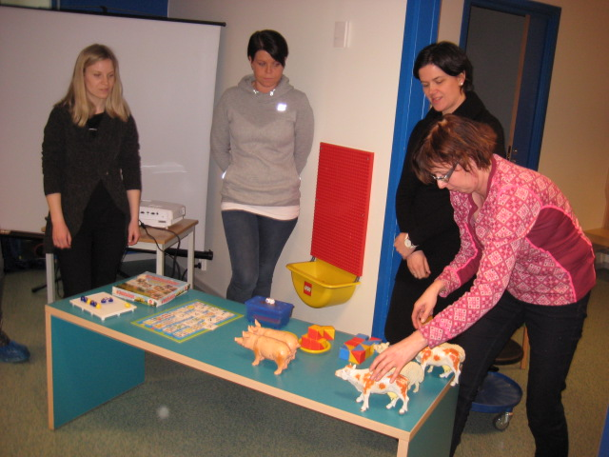
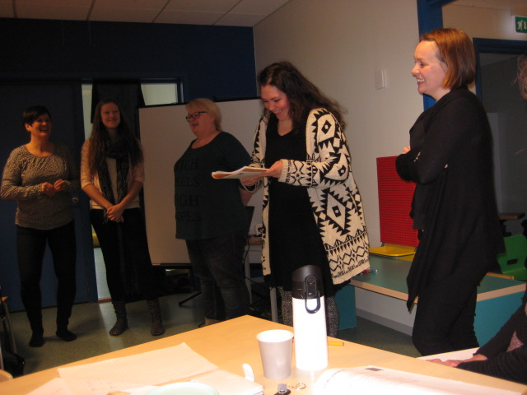
T3 Like mange. Pardannelse. T26 Telle to og to

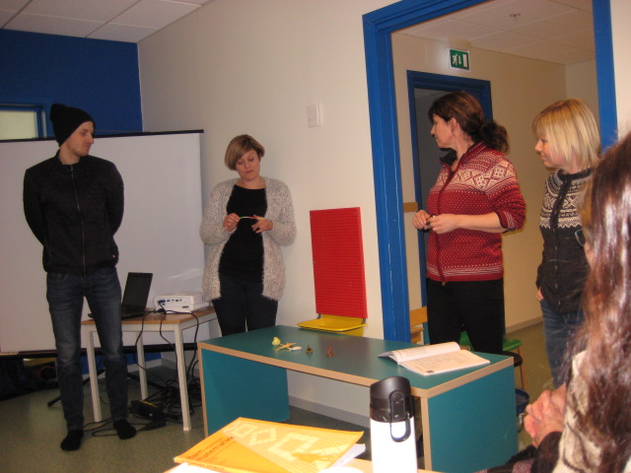
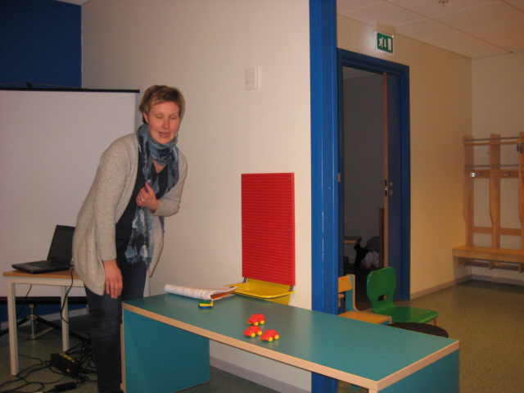
T2 Oppdage endringar i ei mengd. T7 Meir peiketelling

Solbjørg ynskte at alle deltakarane sende henne bilete av barnehagen og deg sjølv.
Adressa er: Solbjorg.Urnes.Johnson@hisf.no

Ref: Kari-Anne

